新 书 推 荐
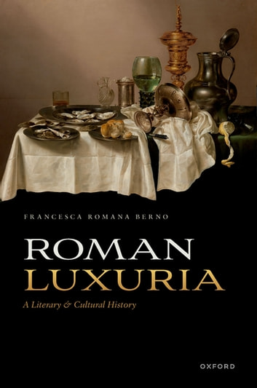
中文书名：《罗马的奢华：文学与文化史》
英文书名：Roman Luxuria: A Literary and Cultural History
作 者：Francesca Romana Berno
出 版 社：Oxford University Press
代理公司：ANA/Leah Guo
页 数：304页
出版时间：2023年3月
代理地区：中国大陆、台湾
审读资料：电子稿
类 型：文学研究/历史

奢侈作为七宗罪之一，其在罗马是如何被认知的？作者从罗马的文学与文化史角度来了解奢侈，开创了一种新的研究思路，相信您一定会感兴趣。

本书从词源、从不同的拉丁作家的观点出发，来理解奢侈与原本的罗马文化的关系。如果您对于奢侈有自己的看法，不妨进行比较，也许会与罗马人产生共鸣或者有不同意见。

阅读此书，是一个求同存异的过程，是一个拓展奢侈内涵与外延的过程。甚至会对您的生活态度有所改变和丰富。

内容简介：

·提供了关于罗马时期作为激情的奢华的历史的首次研究
·基于细读几篇文章，本书聚焦了公元前三世纪至公元二世纪的主要拉丁作家，
·特别关注小塞内卡（Seneca the Younger）对奢侈的看法，无论是作为一个有争议的历史人物，还是作为他那个时代的主要哲学解释者
·将古典文本与早期基督教文化和七宗罪的起源联系起来

在古典拉丁语中，奢侈的意思是“对奢华的渴望”；它与过度和偏离标准的观念有关。在大多数情况下，它被贴上恶习的标签，与罗马人与生俱来的节俭本性形成鲜明对比。拉丁作者并不认为它是一种地方性疾病，而是在军事征服之后从东方传入的一种恶疾——而且是致命衰落的原因之一。

根据这些词源和语义起源，《罗马的奢华：文学与文化史》讨论了希腊文化对罗马概念的影响以及罗马奢华的独特特征。它通过仔细阅读历史顺序来分析罗马人对奢侈的看法，从老加图(Cato the Elder)认为奢侈与理想的罗马生活方式相反，到基督教诗人普鲁登修斯（Prudentius），他在与清醒的寓言斗争中代表了奢侈。这本书既关注主要作者，也关注更广泛的文学流派，如史学和讽刺文学。特别考虑了拟人化的修辞手法，从拉丁文学中奢侈一词的首次出现可以追溯到古代晚期。

伯诺对小塞内卡（Seneca the Younger）给予了详细的关注，他的作品经常被这种激情所占据。塞内卡既为自己辩护，驳斥奢侈的指责，又猛烈抨击他人的奢侈，将其描述为哲学生活的大敌。几个世纪以来，人们对奢侈的关注从经济领域（以及金钱的浪费）转移到情欲领域，以至于在基督教世界中，奢侈成为了代表欲望恶习的七宗罪之一。

作者简介：

弗朗西斯卡·罗马娜·贝尔诺（Francesca Romana Berno）是罗马第一大学拉丁语言和文学副教授。她的兴趣在于散文作家，特别是塞内卡（Seneca）和西塞罗（Cicero），以及哲学概念的语义与表达，特别是关于伦理学的内容。她以前也写过关于塞内坎悲剧和奥维德（Ovid）的文章。2021年，她创立了开放访问的国际评论期刊“卢修斯·安纳乌斯·塞内卡”（“Lucius Annaeus Seneca”）。

全书目录：

前言及致谢
缩略语
1：奢侈的含义？
2：奢侈：简史
3：塞内卡认为的奢侈
4：塞内卡对抗的奢侈
5：从奢侈到欲望
参考书目
文章索引
总索引

谢谢您的阅读！
请将回馈信息发至：郭丹娅 (Leah Guo)
安德鲁﹒纳伯格联合国际有限公司北京代表处
北京市海淀区中关村大街甲59号中国人民大学文化大厦1705室, 邮编：100872
电话：010-82449325
传真：010-82504200
Email: Leah@nurnberg.com.cn
网址：www.nurnberg.com.cn
微博：http://weibo.com/nurnberg
豆瓣小站：http://site.douban.com/110577/
微信订阅号：ANABJ2002


